Kleingärtnerverein e.V. Oberhüsten

Einladung
zur Vorstandssitzung.

Am Freitag, den 12. Mai 2023, findet um 18:00 Uhr
die monatliche Vorstandssitzung statt!

1. 18:00 Uhr Sprechstunde / Ausgabe der restlichen Arbeitsstundenkarten!!!!

2. Protokoll.

3. Pachtgärtenverwaltung, aktueller Stand.

4. Vorbereitung Do. 18. Mai Vatertag- Familientag.

5. Allgemeines.

Vorsitzender: Wolfgang Hickert

Arnsberg, den 08. Mai 2023

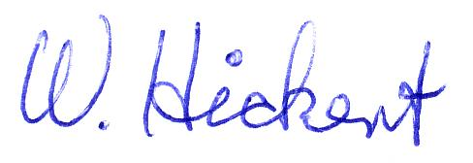

Mobil.: 015120521670 oder
015111164356

